Ставропольский строительный техникум — крупнейшее государственное бюджетное образовательное учреждение профессионального образования Ставропольского края по подготовке специалистов среднего звена в области архитектуры, землеустройства и в различных отраслях строительства, включая монтаж оборудования.

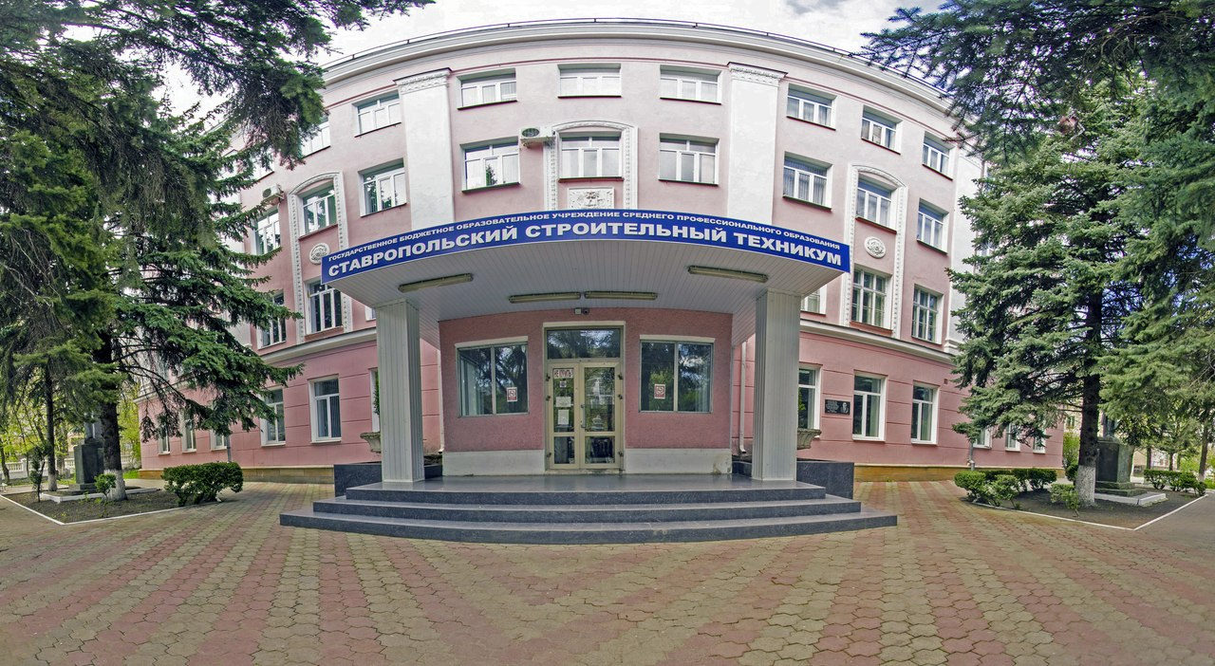
Ставропольский строительный техникум

Образование техникума и первый выпуск
14 июля 1944 года приказом № 197 Народного комиссара жилищно-гражданского строительства РСФСР был образован Ставропольский техникум гражданского строительства. Приказу предшествовало Постановление Государственного комитета обороны СССР № 5465 от 25 марта 1944 года «Об организационно-технических мероприятиях и материально-техническом обеспечении жилищно-гражданского строительства, осуществляемого НК Гражданстроем РСФСР». Помимо иных положений, в решении говорилось об организации строительного института в Саратове и пяти строительных техникумов: в Курске, Ростове, Смоленске, Хабаровске и Ставрополе для подготовки специалистов по жилищно-коммунальному и культурно-бытовому строительству и на 2 000 человек школы мастеров и десятников-строителей. В период Великой Отечественной войны стране срочно требовались специалисты для восстановления дорожного покрытия и объектов капитального строительства, уничтоженных во время бомбардировок и отступления немецких войск.
Занятия для первых студентов техникума гражданского строительства начались в сентябре 1944 года, многие из обучающихся были фронтовиками. Директором был назначен Василий Николаевич Чадранцев, преподаватель истории. Под его руководством на строительное и сантехническое отделения были приняты 120 человек, имевших образование в объёме 7 классов. На второй курс строительного отделения зачислили 30 человек, окончивших 9-10 классов. Учебным корпусом стал деревянный барак, который оборудовали для занятий. Для иногородних студентов открыли первое общежитие.
Первый выпуск жизненно необходимых региону строительных кадров состоялся уже в 1946 году: 26 студентов со средним общим образованием занимались по сокращённой программе и приобрели специальность «Промышленное и гражданское строительство».
С момента образования общеобразовательного учреждения в июле 1944 года и до начала 1950-х годов учебные помещения и общежития для иногородних студентов размещались в одноэтажных бараках. Параллельно процессу учёбы шло строительство новых зданий и сооружений. Ряд общестроительных, штукатурных и малярных работ был выполнен силами самих обучающихся.

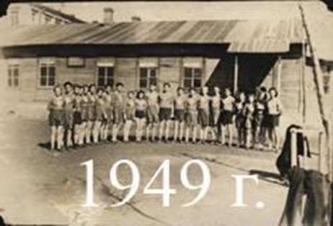
Учебные корпуса строительного техникума

На территории техникума были построены и сданы в эксплуатацию:
1951 год — новый четырёхэтажный учебный корпус с библиотекой, актовым залом и столовой.
1961 год — учебно-производственный корпус.
1963 год — первое благоустроенное общежитие.
1974 год — второе благоустроенное общежитие.
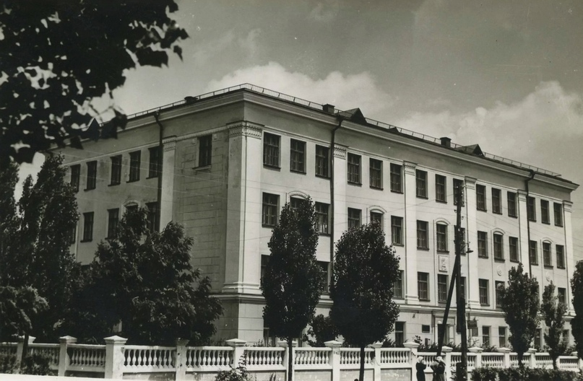
Главный корпус Ставропольского строительного техникума, 1960 гг.

В конце 1970-х — начале 1980-х годов на территории образовательного учреждения был возведён спортивный зал, один из лучших в Ставрополе в указанный период времени.
На территории Ставропольского строительного техникума находятся: памятник археологии «Варваринское городище», Часовня Святой Великомученницы Варвары на месте Варваринской церкви и Варваринского кладбища, где были погребены первые горожане Ставрополя, памятник А. М. Горькому, памятник М. И. Калинину, мемориальные доски на фасаде главного корпуса техникума, открытые в начале XXI века и посвященные Герою Советского Союза В. Я. Ткачёву и Герою Социалистического Труда И. И. Семыкину – выпускникам Ставропольского строительного техникума, памятник Строителям Ставрополья, начало XXI века.
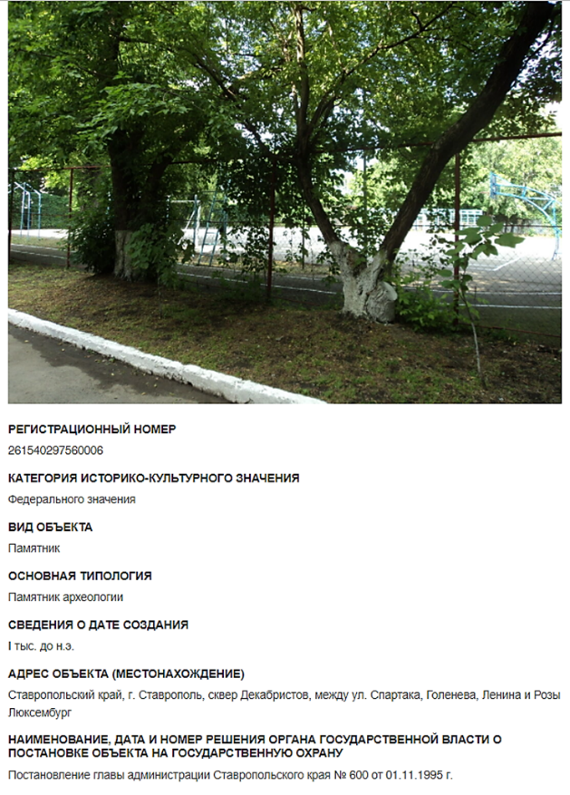 | 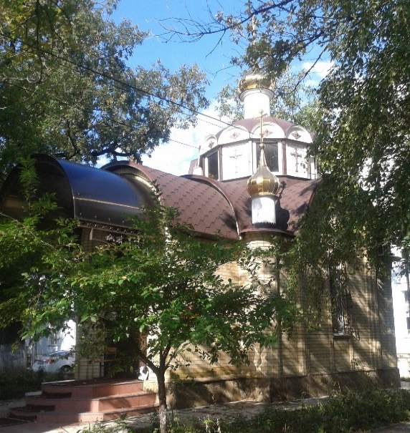
памятник археологии «Варваринское городище», I тыс. лет до н. э. | Часовня Святой Великомученницы Варвары на месте Варваринской церкви и Варваринского кладбища, где были погребены первые горожане Ставрополя, XIX век
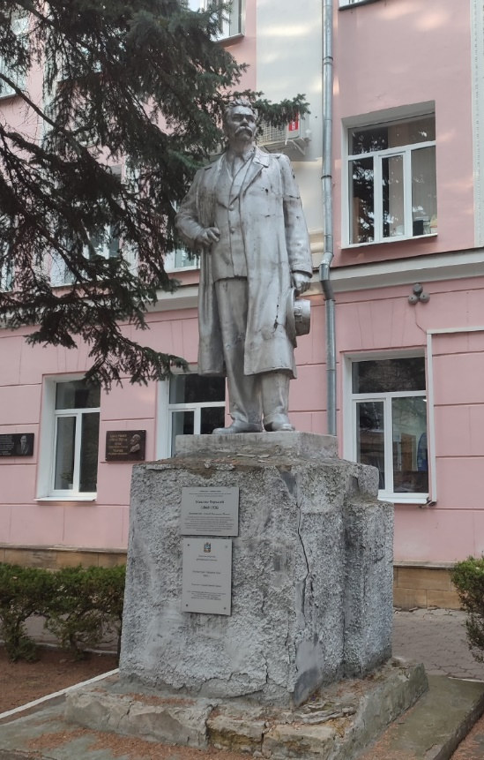 | 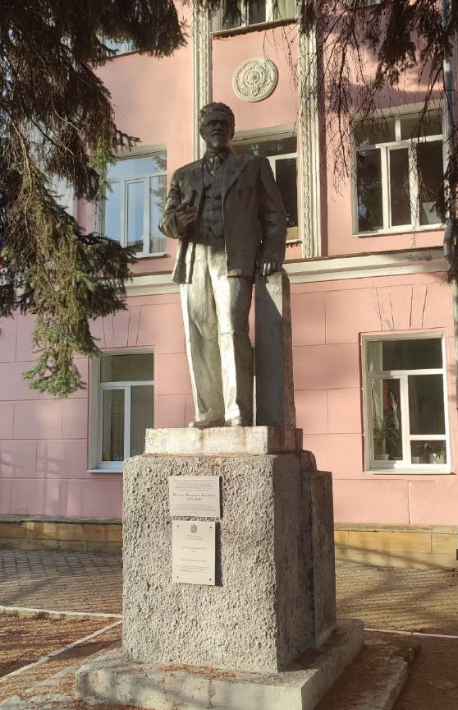
памятник А. М. Горькому – пролетарскому писателю и общественному деятелю, 50-е годы XX века | памятник М. И. Калинину – одному из видных деятелей Советского государства, 50-е годы XX века
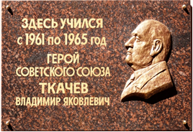 | 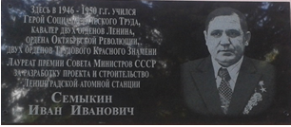
мемориальная доска, посвященная Герою Советского Союза В. Я. Ткачёву – выпускнику Ставропольского строительного техникума | мемориальная доска, посвященная Герою Социалистического Труда И. И. Семыкину – выпускнику Ставропольского строительного техникума
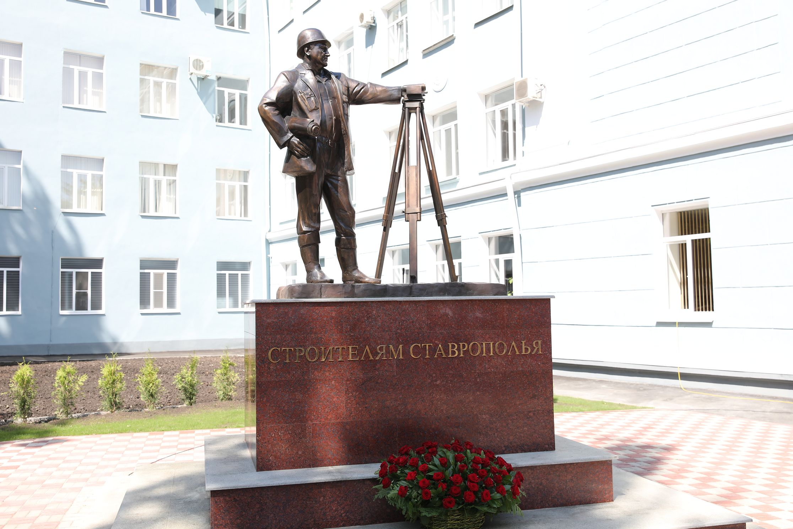
памятник Строителям Ставрополья, начало XXI века

Преобразования и реорганизации
В 1951—1957 гг. техникум был передан в ведение Министерства нефтяной промышленности СССР и именовался нефтяным. В этот период одно из отделений учебного заведения активно готовило техников-механиков и техников-технологов химического производства, в конце 1950-х годов пополнивших ряды специалистов новых заводов сегмента Невинномысской химической промышленности.
30 марта 1958 года согласно постановлению № 36 Северо-Кавказского Совнархоза и Главсевкавстроя был переименован в Ставропольский строительный техникум.
Спектр специальностей расширялся соразмерно темпам роста промышленности, строительства и аграрного хозяйства региона. В 1960-х годах в профессиональном образовательном учреждении готовили техников гражданского, сельскохозяйственного и промышленного строительства, специалистов по производству железобетонных конструкций и по санитарно-техническому устройству зданий и сооружений.
В 1968 году в Ставропольском строительном техникуме было открыто отделение архитектуры, для поступления на которое требовалось среднее общее образование и наличие склонности к черчению и рисованию. Первый выпуск техников-архитекторов составил 60 человек.
Реорганизации учебного заведения
С 17 февраля 1999 года — федеральное государственное образовательное учреждение среднего профессионального образования (Приказ Министерства сельского хозяйства и продовольствия Российской Федерации № 69).
С 2011 года название учебного заведения — государственное бюджетное образовательное учреждение среднего профессионального образования «Ставропольский строительный техникум».
8 октября 2015 года образовательное учреждение было переименовано в государственное бюджетное профессиональное образовательное учреждение «Ставропольский строительный техникум» (сокращённо — ГБПОУ ССТ).
Руководители
Должность директора техникума в разные годы занимали:
1944—1960 годы — Василий Николаевич Чадранцев.
1961—1963 годы — Леонид Григорьевич Василенко. Участник Великой Отечественной войны.
1963—1967 годы — Олег Викторович Турыгин. Участник Великой Отечественной войны, командир отряда ЧОН.
1967—1969 годы — Семён Петрович Медведев. Проектировщик и конструктор.
1969—1974 годы — Леонид Иванович Лямзин. Внёс большой вклад в озеленение территории.
1974—1976 годы — Евгений Григорьевич Максименко.
1976—1983 годы — Николай Пантелеевич Сухарев.
1983—1988 годы — Пётр Васильевич Филиппов.
1988—1991 годы — Виктор Сергеевич Михайлов.
1991—2012 годы — Людмила Александровна Михайлова. Лауреат звания «Заслуженный учитель Российской Федерации».
2012 год — н. в. — Владимир Андреевич Семилетов. Кандидат физико-математических наук.
Отделения и специальности
В 2024 году более ста педагогов Ставропольского строительного техникума (включая 10 лауреатов звания «Почётный работник среднего профессионального образования Российской Федерации») осуществляли обучение студентов на трёх отделениях: строительном, технико-экономическом и заочном.
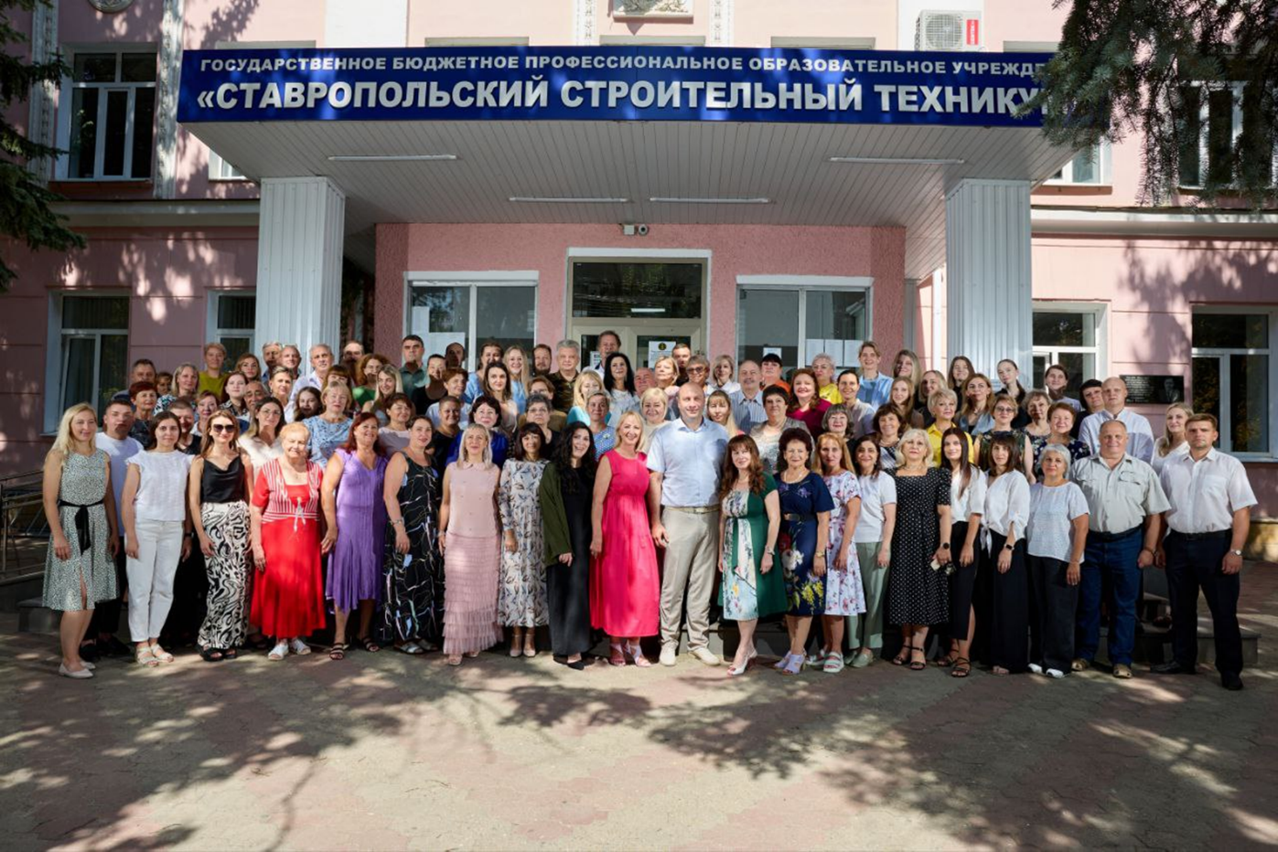
Коллектив Ставропольского строительного техникума, 2024 год

Специальности строительного отделения:
07.02.01 — «Архитектура».
08.02.01 — «Строительство и эксплуатация зданий и сооружений».
08.02.05 — «Строительство и эксплуатация автомобильных дорог и аэродромов».
Обучение по программам строительного отделения ведётся на базе основного общего либо среднего общего образования за счёт средств бюджета региона или на основании договора об образовании на платное обучение по программам среднего профессионального образования.
Специальности технико-экономического отделения:
08.02.07 — «Монтаж и эксплуатация внутренних сантехнических устройств, кондиционирования воздуха и вентиляции».
08.02.08 — «Монтаж и эксплуатация оборудования и систем газоснабжения».
08.02.13 — «Монтаж и эксплуатация внутренних сантехнических устройств, кондиционирования воздуха и вентиляции».
21.02.05 — «Земельно-имущественные отношения».
21.02.19 — «Землеустройство».
38.02.01 — «Экономика и бухгалтерский учёт (по отраслям)».
Обучение по программам технико-экономического отделения ведётся на базе основного общего образования (9 классов) на бюджетной либо на платной основе.
Специальности заочного отделения — 08.02.01, 08.02.07, 08.02.08 и 38.02.01. Обучение по программам заочного отделения ведётся на базе основного общего либо среднего общего образования за счёт средств бюджета Ставропольского края, либо на платной основе.
Кроме базовых образовательных программ, обучающимся доступны дополнительные в рамках направлений «Новые прогрессивные материалы и технологии в строительстве» и «Современные направления в рыночной экономике».
Средняя численность обучающихся в Ставропольском строительном техникуме около двух тысяч человек, половина из которых учатся на строительном отделении.

